Reporte de Actividades
Mappers
Entendí que un mapper es cuando a un objeto le asignas datos de otro objeto, en este caso seria, el objeto Product que se usa para representar la tabla de la base de datos, y productdto que se usa para mandar los datos al frontend
Hay 3 tipos, el manual directo, donde directamente se hace el mapeo en cualquier objeto; linq projection, que se usa en conjunto con el orm que estoy usando para traer solo las columnas necesarias, esto es lo que venía haciendo desde antes; y extensión method que es hacer un metodo dentro de una clase aparte y llamarlo para ahí mandar lo que es el mapper
Vi que existían algunos paquetes para automatizar esto de los mappers ya que se llega a hacer un codigo grande por asignar manualmente a cada valor a cada propiedad, el más famoso o el más recomendable es el de AutoMapper porque tiene mucha documentación, otro paquete es el de mapster es más rápido y moderno, pero al parecer tiene menos documentación según lo que investigué
Es recomendable usar esto de los mappers automáticos cuando se están usando varios dtos o cuando ya se está repitiendo mucho el mapping, pero si son pocos pues no es tan necesario

Luego para probarlo descargue el automapper ya que con cada consulta a la ia me decía que ese era el que debería usar, pero más adelante como que me empezó a gustar más la idea de mapster, pero primero empecé con este
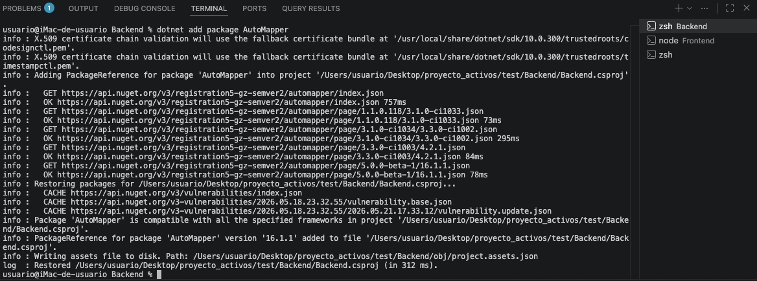

Aquí automapper usa lo que son los Profiles donde se guarda la config de los mapeos, de que tal objeto se puede convertir en este otro objeto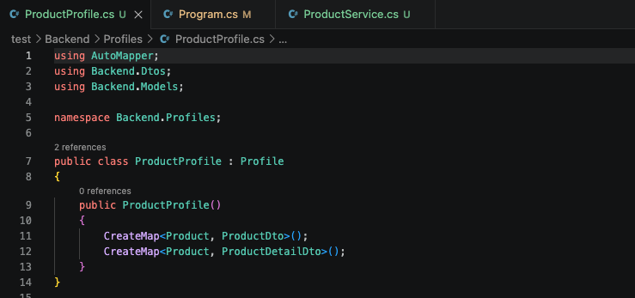
Y al final se agrega la configuración en program.cs y se cargan los mapeos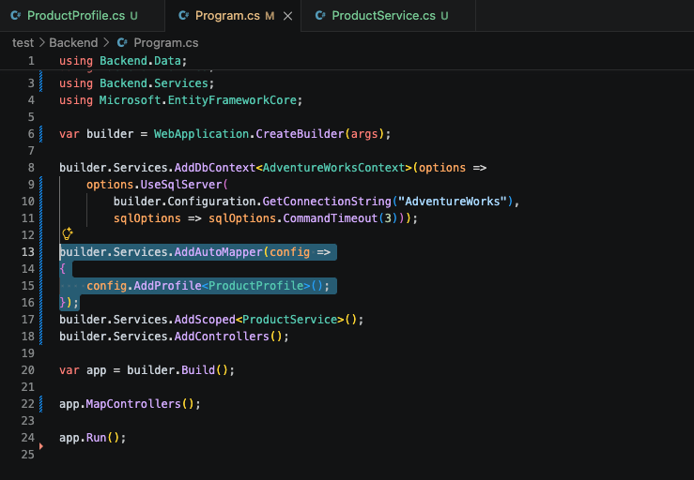

Y pues ya aquí se ve un poco más corta la sintaxis
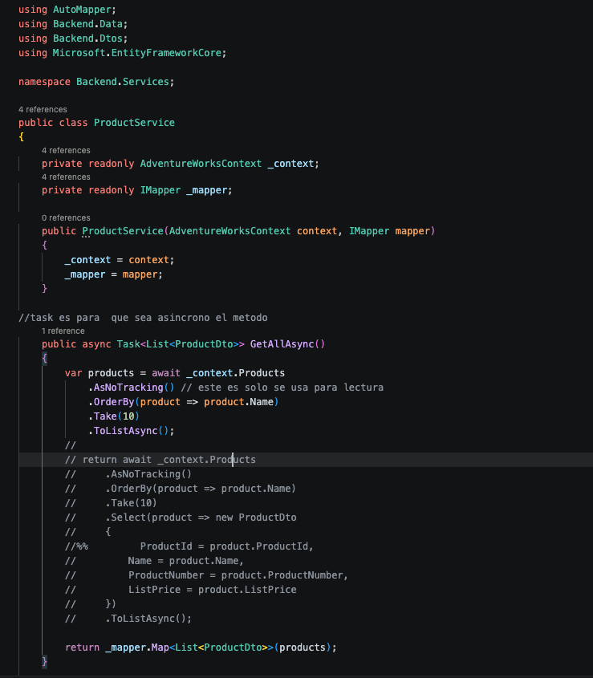
Lo probe y funciono sin problemas
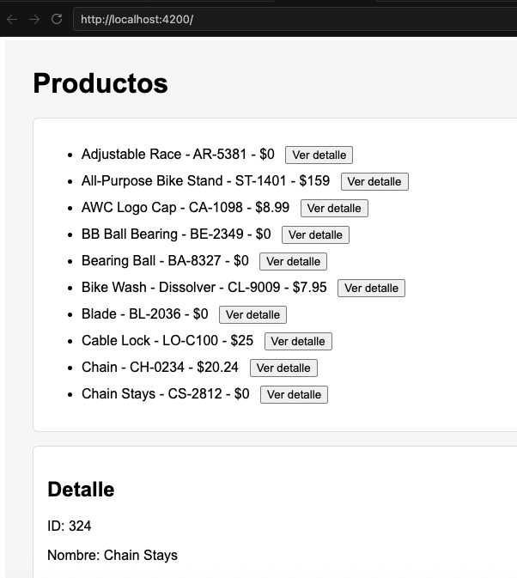
Después quise probar mapster y lo instale
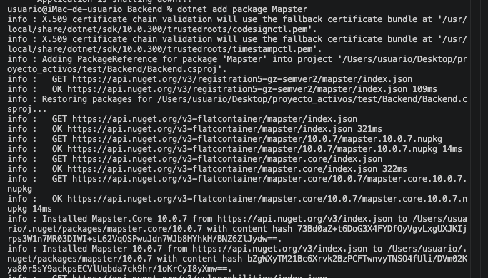
Y termino viéndose así, ya no fue ni necesario hacer la configuración ni añadirlo al program.cs, que, de ser necesario, si los parámetros llegan a llamarse distinto, puedes hacer la configuración, pero en este caso no necesite hacerlo,
según entendí es como un extensión method entonces no necesitan inyección de dependencias, de ahí investigue que era eso que la verdad no sabía, en resumen es para no tener tanto acoplamiento si una clase necesita de otra clase o servicio, o si en un futuro a la clase se le añade otra clase nueva, como lo tengo en producto service, que tiene adventureworkscontext, luego también vi que habían 3 tipos comunes en .net, add transient para que cada que esa llamada la clase se crea un nuevo objeto cada vez, addscoped que es el mismo objeto en una misma petición http, y el addsingleton es que se usa el mismo objeto, solo se crea un objeto en toda la vida del programa
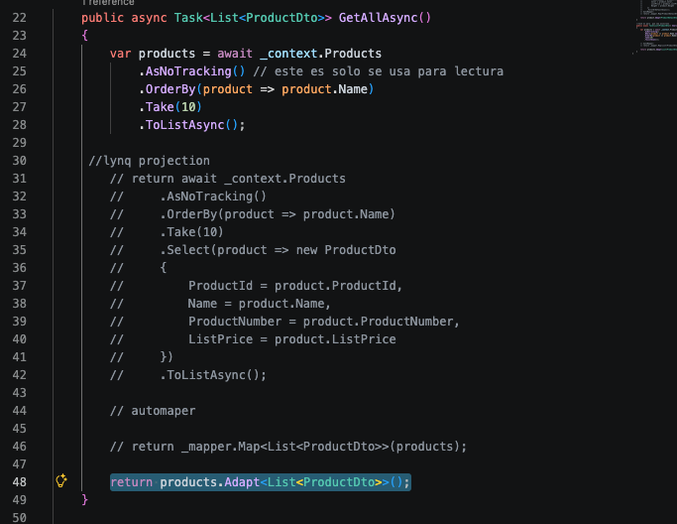

Y de igual forma funciono
